**TÀI LIỆU THIẾT KẾ HƯỚNG ĐỐI TƯỢNG (MÔ HÌNH LỚP)**

Nhóm 01- Thành viên nhóm

1. Võ Hồng Phúc (Nhóm trưởng) -20057371
2. Phạm Việt Nhật - 20060351
3. Phương Thị Lan Hương - 20057651
4. Nguyễn Huỳnh Hương - 20053361

*Tên ứng dụng:* **CHƯƠNG TRÌNH QUẢN LÝ BÁN HÀNG TẠI CỬA HÀNG QUẦN ÁO**

Thời gian thực hiện: Từ 19/08/2022 đến 04/11/2022 (15 tuần)

**MỤC LỤC**

**1.** **Mô hình lớp(Class Diagram):** 3

**2.** **Mô hình lớp tổng quát:** 4

**3.** **Đặc tả sơ đồ lớp:** 4

3.1 Thực thể KhachHang: 4

3.2 Thực thể NhaCungCap: 5

3.3 Thực thể NhanVien: 6

3.4 Thực thể TaiKhoan: 7

3.5 Thực thể CaLam: 7

3.6 Thực thể HoaDonBanHang: 8

3.7 Thực thể ChiTietHoaDon: 8

3.8 Thực thể HoaDonTraHang: 9

3.9 Thực thể ChiTietTraHang: 9

3.10 Thực thể ThuongHieu: 10

3.11 Thực thể ChatLieu: 10

3.12 Thực thể XuatXu: 11

3.13 Thực thể SanPham: 11

3.14 Thực thể ChiTietSanPham: 12

1. **Mô hình lớp(Class Diagram):**

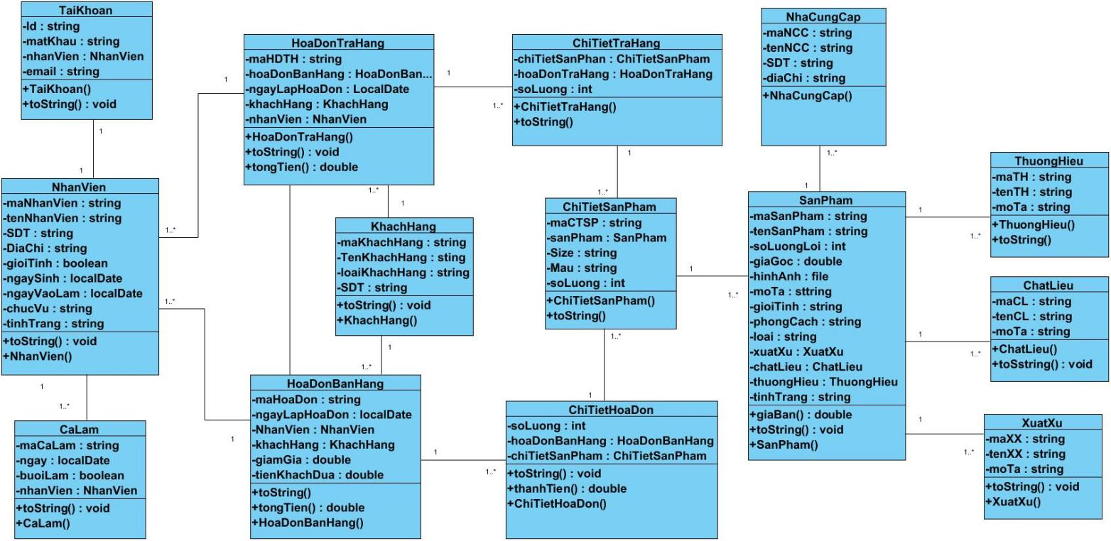

Mô hình lớp (Class Diagram)

1. **Mô hình lớp tổng quát:**

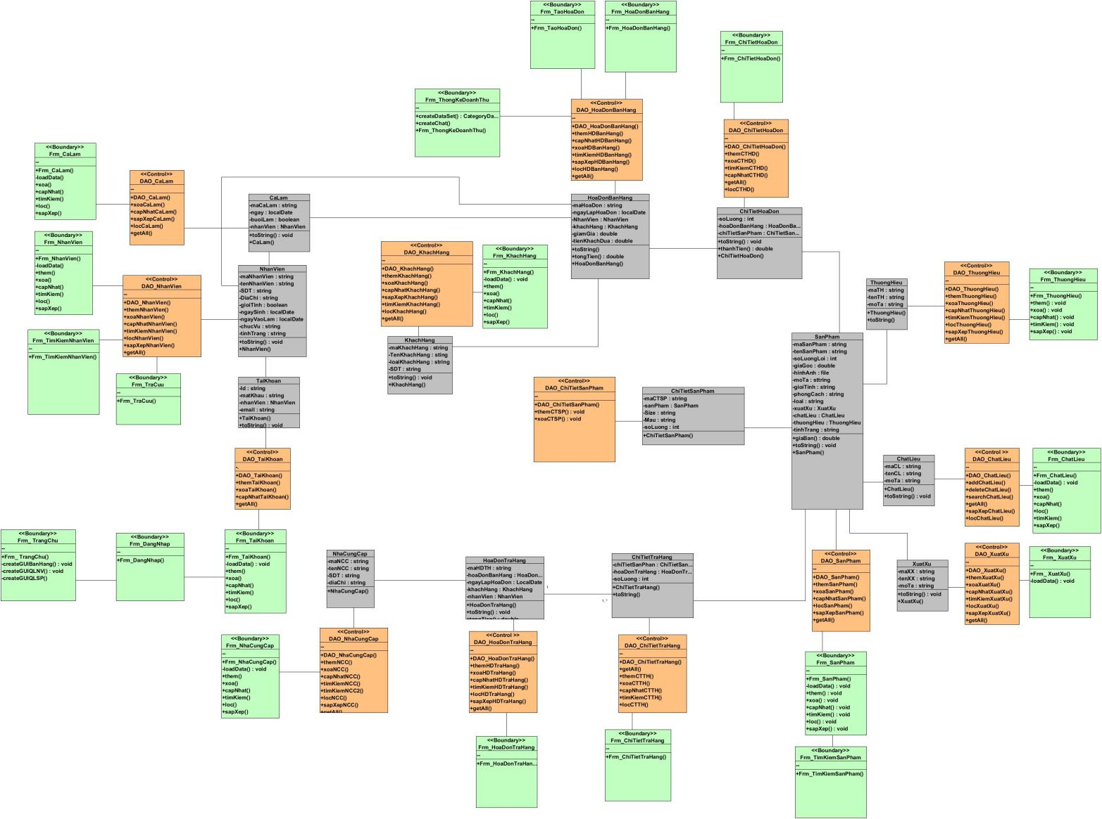

Mô hình lớp tổng quát

1. **Đặc tả sơ đồ lớp:**
   1. Thực thể KhachHang:

|  |  |  |  |  |
| --- | --- | --- | --- | --- |
| **STT** | **Công việc** | **Kiểu dữ liệu** | **Ràng buộc** | **Ghi chú** |
| **1** | **Khai báo thuộc tính:** |  |  |  |
| 1.1 | maKhachHang | **String** | **Phải đủ 6 ký tự. Bắt đầu bằng 2 ký tự KH , 4 ký tự kế tiếp là chữ số (1001)** |  |
| 1.2 | tenKhachHang | **String** | **Kí tự đầu phải viết hoa. Không chứa số và ký tự đặc biệt.** |  |
| 1.3 | SDT | **String** | **Phải đủ 10 ký tự. Bắt đầu là ký tự 0, 9 ký tự tiếp theo là chữ số.** |  |
| 1.4 | loaiKhachHang | **String** | **Không chứa số và ký tự đặc biệt** |  |
| **2** | **Khai báo phương thức :** |  |  |  |
| 2.1 | toString() | **void** |  |  |
| 2.2 | KhachHang() |  |  |  |

* 1. Thực thể NhaCungCap:

|  |  |  |  |  |
| --- | --- | --- | --- | --- |
| **STT** | **Công việc** | **Kiểu dữ liệu** | **Ràng buộc** | **Ghi chú** |
| **1** | **Khai báo thuộc tính:** |  |  |  |
| 1.1 | maNCC | **String** | **Phải đủ 7 ký tự. Bắt đầu bằng 3 ký tự NCC , 4 ký tự kế tiếp là chữ số (1001)** |  |
| 1.2 | tenNCC | **String** | **Kí tự đầu phải viết hoa. Không chứa số và ký tự đặc biệt.** |  |
| 1.3 | SDT | **String** | **Phải đủ 10 ký tự. Bắt đầu là ký tự 0, 9 ký tự tiếp theo là chữ số.** |  |
| 1.4 | diaChi | **String** | **Không chứa ký tự đặc biệt.** |  |
| **2** | **Khai báo phương thức :** |  |  |  |
| 2.1 | toString() | **void** |  |  |
| 2.2 | NhaCungCap() |  |  |  |

* 1. Thực thể NhanVien:

|  |  |  |  |  |
| --- | --- | --- | --- | --- |
| **STT** | **Công việc** | **Kiểu dữ liệu** | **Ràng buộc** | **Ghi chú** |
| **1** | **Khai báo thuộc tính:** |  |  |  |
| 1.1 | maNhanVien | **String** | **Phải đủ 6 ký tự. Bắt đầu bằng 2 ký tự NV , 4 ký tự kế tiếp là chữ số (1001)** |  |
| 1.2 | tenNhanVien | **String** | **Kí tự đầu phải viết hoa. Không chứa số và ký tự đặc biệt.** |  |
| 1.3 | SDT | **String** | **Phải đủ 10 ký tự. Bắt đầu là ký tự 0, 9 ký tự tiếp theo là chữ số.Không chứa chữ số và ký tự đặc biệt** |  |
| 1.4 | DiaChi | **String** | **Không chứa ký tự đặc biệt trừ (/).** |  |
| 1.5 | gioiTinh | **boolean** | **True (0) là nam, false (1) là nữ.** |  |
| 1.6 | ngaySinh | **LocalDate** | **Nhân viên phải đủ 18 tuổi.** |  |
| 1.7 | ngayVaoLam | **LocalDate** | **Ngày vào làm phải lớn hơn ngày hiện tại.** |  |
| 1.8 | chucVu | **String** | **Không chứa số và ký tự đặc biệt.** |  |
| 1.9 | tinhTrang | **String** | **Không chứa số và ký tự đặc biệt** |  |
| **2** | **Khai báo phương thức :** |  |  |  |
| 2.1 | toString() | **void** |  |  |
| 2.2 | NhanVien() |  |  |  |

* 1. Thực thể TaiKhoan:

|  |  |  |  |  |
| --- | --- | --- | --- | --- |
| **STT** | **Công việc** | **Kiểu dữ liệu** | **Ràng buộc** | **Ghi chú** |
| **1** | **Khai báo thuộc tính:** |  |  |  |
| 1.1 | id | **String** | **Là mã nhân viên** | **maNhanVien** |
| 1.2 | matKhau | **String** | **Phải có ít nhất 6 ký tự.** |  |
| 1.3 | nhanVien | **NhanVien** | **Nhân viên** |  |
| 1.4 | email | **String** | **Phải đúng quy tắc xxx@gmail.com** |  |
| **2** | **Khai báo phương thức :** |  |  |  |
| 2.1 | toString() | **void** |  |  |
| 2.2 | TaiKhoan() |  |  |  |

* 1. Thực thể CaLam:

|  |  |  |  |  |
| --- | --- | --- | --- | --- |
| **STT** | **Công việc** | **Kiểu dữ liệu** | **Ràng buộc** | **Ghi chú** |
| **1** | **Khai báo thuộc tính:** |  |  |  |
| 1.1 | maCaLam | **String** | **Phải đủ 8 ký tự. Bắt đầu bằng 2 ký tự CL , 6 ký tự kế tiếp là chữ số (100001)** |  |
| 1.2 | ngay | **LocalDate** |  |  |
| 1.3 | buoiLam | **boolean** | **True là buổi sáng, false là buổi chiều** |  |
| 1.4 | nhanVien | **NhanVien** |  |  |
| **2** | **Khai báo phương thức :** |  |  |  |
| 2.1 | toString() | **void** |  |  |
| 2.2 | CaLam() |  |  |  |

* 1. Thực thể HoaDonBanHang:

|  |  |  |  |  |
| --- | --- | --- | --- | --- |
| **STT** | **Công việc** | **Kiểu dữ liệu** | **Ràng buộc** | **Ghi chú** |
| **1** | **Khai báo thuộc tính:** |  |  |  |
| 1.1 | maHoaDon | **String** | **Phải đủ 4 ký tự. Bắt đầu bằng 2 ký tự HD , 4 ký tự kế tiếp là chữ số (1001)** |  |
| 1.2 | ngayLapHoaDon | **LocalDate** | **Ngày hiện tại.** |  |
| 1.3 | khachHang | **KhachHang** |  |  |
| 1.4 | nhanVien | **NhanVien** |  |  |
| 1.5 | caLam | **caLam** | **True là buổi sáng, false là buổi chiều** |  |
| 1.6 | VAT | **double** | **VAT=10%** |  |
| 1.7 | giamGia | **double** | **Khách VIP giảm 3%** |  |
| 1.8 | tienKhachDua | **double** | **Phải lớn hơn hoặc bằng tongTien** |  |
| **2** | **Khai báo phương thức :** |  |  |  |
| 2.1 | toString() | **void** |  |  |
| 2.2 | HoaDonBanHang() |  |  |  |
| 2.3 | tongTien() | **Double** | **thanhTien*giamGia**  **Phải lớn hơn 0** |  |

* 1. Thực thể ChiTietHoaDon:

|  |  |  |  |  |
| --- | --- | --- | --- | --- |
| **STT** | **Công việc** | **Kiểu dữ liệu** | **Ràng buộc** | **Ghi chú** |
| **1** | **Khai báo thuộc tính:** |  |  |  |
| 1.1 | hoaDonBanHang | **HoaDonBanHang** |  |  |
| 1.2 | soLuong | **Int** | **Số lượng không được nhỏ hơn bằng 0.** |  |
| 1.3 | chiTietSanPham | **ChiTietSanPham** |  |  |
| **2** | **Khai báo phương thức :** |  |  |  |
| 2.1 | toString() | **void** |  |  |
| 2.2 | thanhTien() | **double** | **(donGia*soLuong) +(donGia*soLuong)*VAT.** |  |
| 2.3 | ChiTietHoaDon() |  |  |  |

* 1. Thực thể HoaDonTraHang:

|  |  |  |  |  |
| --- | --- | --- | --- | --- |
| **STT** | **Công việc** | **Kiểu dữ liệu** | **Ràng buộc** | **Ghi chú** |
| **1** | **Khai báo thuộc tính:** |  |  |  |
| 1.1 | maHDTH | **String** | **Phải đủ 8 ký tự. Bắt đầu bằng 2 ký tự HDTH , 4 ký tự kế tiếp là chữ số (1001)** |  |
| 1.2 | ngayLapHoaDon | **LocalDate** | **Ngày hiện tại.** |  |
| 1.3 | khachHang | **KhachHang** |  |  |
| 1.4 | nhanVien | **NhanVien** |  |  |
| 1.5 | hoaDonBanHang | **HoaDonBanHang** |  |  |
| **2** | **Khai báo phương thức :** |  |  |  |
| 2.1 | toString() | **void** |  |  |
| 2.2 | HoaDonTraHang() |  |  |  |
| 2.3 | tongTien() | **Double** |  |  |

* 1. Thực thể ChiTietTraHang:

|  |  |  |  |  |
| --- | --- | --- | --- | --- |
| **STT** | **Công việc** | **Kiểu dữ liệu** | **Ràng buộc** | **Ghi chú** |
| **1** | **Khai báo thuộc tính:** |  |  |  |
| 1.1 | hoaDonTraHang | **HoaDonTraHang** |  |  |
| 1.2 | soLuong | **Int** | **Số lượng không được nhỏ hơn bằng 0.** |  |
| 1.3 | chiTietSanPham | **ChiTietSanPham** |  |  |
| **2** | **Khai báo phương thức :** |  |  |  |
| 2.1 | toString() | **void** |  |  |
| 2.3 | ChiTietTraHang() |  |  |  |

* 1. Thực thể ThuongHieu:

|  |  |  |  |  |
| --- | --- | --- | --- | --- |
| **STT** | **Công việc** | **Kiểu dữ liệu** | **Ràng buộc** | **Ghi chú** |
| **1** | **Khai báo thuộc tính:** |  |  |  |
| 1.1 | maTH | **String** | **Phải đủ 6 ký tự. Bắt đầu bằng 2 ký tự TH , 4 ký tự kế tiếp là chữ số (1001)** |  |
| 1.2 | tenTH | **String** | **Không chứa số và kí tự đặc biệt.** |  |
| 1.3 | moTa | **String** | **Không chứa kí tự đặc biệt.** |  |
| **2** | **Khai báo phương thức :** |  |  |  |
| 2.1 | toString() | **void** |  |  |
| 2.2 | ThuongHieu() |  |  |  |

* 1. Thực thể ChatLieu:

|  |  |  |  |  |
| --- | --- | --- | --- | --- |
| **STT** | **Công việc** | **Kiểu dữ liệu** | **Ràng buộc** | **Ghi chú** |
| **1** | **Khai báo thuộc tính:** |  |  |  |
| 1.1 | maCL | **String** | **Phải đủ 7 ký tự. Bắt đầu là 3 ký tự chữ CHL, 4 ký tự kế tiếp là chữ số (1001)** |  |
| 1.2 | tenCL | **String** | **Không chứa số và kí tự đặc biệt.** |  |
| 1.3 | moTa | **String** | **Không kí tự đặc biệt.** |  |
| **2** | **Khai báo phương thức :** |  |  |  |
| 2.1 | toString() | **void** |  |  |
| 2.2 | chatLieu() |  |  |  |

* 1. Thực thể XuatXu:

|  |  |  |  |  |
| --- | --- | --- | --- | --- |
| **STT** | **Công việc** | **Kiểu dữ liệu** | **Ràng buộc** | **Ghi chú** |
| **1** | **Khai báo thuộc tính:** |  |  |  |
| 1.1 | maXX | **String** | **Phải đủ 6 ký tự. Bắt đầu là 2 ký tự chữ XX, 4 ký tự tiếp theo là chữ số (1001)** |  |
| 1.2 | tenXX | **String** | **Không chứa số và ký tự đặc biệt.** |  |
| 1.3 | moTa | **String** | **Không chứa số.** |  |
| **2** | **Khai báo phương thức :** |  |  |  |
| 2.1 | toString() | **void** |  |  |
| 2.2 | XuatXu() |  |  |  |

* 1. Thực thể SanPham:

|  |  |  |  |  |
| --- | --- | --- | --- | --- |
| **STT** | **Công việc** | **Kiểu dữ liệu** | **Ràng buộc** | **Ghi chú** |
| **1** | **Khai báo thuộc tính:** |  |  |  |
| 1.1 | maSanPham | **String** | **Phải đủ 6 ký tự. Bắt đầu là 2 ký tự chữ SP, 4 ký tự tiếp theo là ký tự chữ số (1001)** |  |
| 1.2 | tenSanPham | **String** | **Không chứa số và ký tự đặc biệt.** |  |
| 1.3 | soLuongLoi | **int** | **Không được nhỏ hơn bằng 0.** |  |
| 1.4 | giaGoc | **double** | **Không được nhỏ hơn bằng 0.** |  |
| 1.5 | hinhAnh | **file** | **File .jpg, .png.** |  |
| 1.6 | moTa | **String** | **Không chứa kí tự đặc biệt.** |  |
| 1.7 | gioiTinh | **String** | **Không chứa số và kí tự đặc biệt.** |  |
| 1.8 | phongCach | **String** | **Không chứa số và kí tự đặc biệt.** |  |
| 1.9 | loai | **String** | **Không chứa số và ký tự đặc biệt.** |  |
| 1.10 | xuatXu | **XuatXu** |  |  |
| 1.11 | chatLieu | **ChatLieu** |  |  |
| 1.12 | thuongHieu | **ThuongHieu** |  |  |
| 1.13 | tinhTrang | **String** | **Không chứa số và ký tự đặc biệt.** |  |
| **2** | **Khai báo phương thức :** |  |  |  |
| 2.1 | toString() | **void** |  |  |
| 2.2 | giaBan() | **double** | **giaGoc + 10% giaGoc** |  |
| 2.3 | SanPham() |  |  |  |

* 1. Thực thể ChiTietSanPham:

|  |  |  |  |  |
| --- | --- | --- | --- | --- |
| **STT** | **Công việc** | **Kiểu dữ liệu** | **Ràng buộc** | **Ghi chú** |
| **1** | **Khai báo thuộc tính:** |  |  |  |
| 1.1 | maCTSP | **String** | **Theo quy tắc maSanPham-Size-Mau** |  |
| 1.2 | sanPham | **SanPham** |  |  |
| 1.3 | Size | **String** | **Không chứa số và ký tự đặc biệt** |  |
| 1.4 | Mau | **String** | **Không chứa số và ký tự đặc biệt** |  |
| 1.5 | soLuong | **int** | **Phải lớn hơn hoặc bằng 0** |  |
| **2** | **Khai báo phương thức :** |  |  |  |
| 2.1 | toString() | **void** |  |  |
| 2.2 | ChiTietSanPham() |  |  |  |